Una boda en la frontera entre México y los Estados Unidos
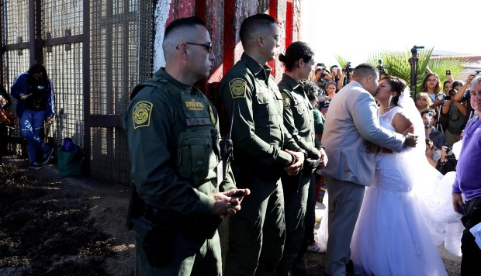
Un estadounidense y una mexicana se casaron en la puerta de una cerca fronteriza entre Estados Unidos y México que se abre por apenas una hora cada año.
La boda celebrada el sábado en el Border Field State Park en San Diego es la primera que se efectúa en el lugar conocido como "La puerta de la Esperanza".
Evelia Reyes, que llevaba velo y un vestido de boda blanco y largo, abrazó a Brian Houston de San Diego después de firmar los documentos que los convirtieron en marido y mujer.
"Es una muestra de que el amor no tiene fronteras", dijo Houston al diario San Diego Union-Tribune. "Aunque nos divide esta enorme cerca aquí, nos amamos desde ambos lados de la frontera".
Houston, ciudadano estadounidense, indicó que no podía ir a Tijuana por razones que no quiso explicar, pero aclaró que hablaba todos los días con su prometida.
La pareja ha contratado a un abogado para tramitar la residencia permanente de Reyes a fin de que ella pueda reunirse con Houston en Estados Unidos, agregó el esposo, aunque ello podría tardar más de un año.
Los agentes de la Patrulla Fronteriza abrieron la puerta en la cerca fronteriza durante una hora desde el mediodía para permitir a miembros de la familia de Estados Unidos cruzarla parcialmente para reunirse y abrazar a sus parientes en México por escasos tres minutos cada uno antes de despedirse entre lágrimas.
Es la sexta ocasión que la puerta se abre desde 2013, para permitir que personas de Estados Unidos y México que no pueden cruzar legalmente se visiten sin temor a ser deportados. En otras ocasiones, las familias pueden conversar por la cerca pero no tocarse porque la estructura se los impide.
La apertura de la puerta se realizó a unos 24 kilómetros (15 millas) al oeste de donde se han construido ocho prototipos del muro fronterizo para el presidente Donald Trump.
"Mientras algunas personas pretenden construir muros, nosotros queremos abrir puertas", declaró Morones.
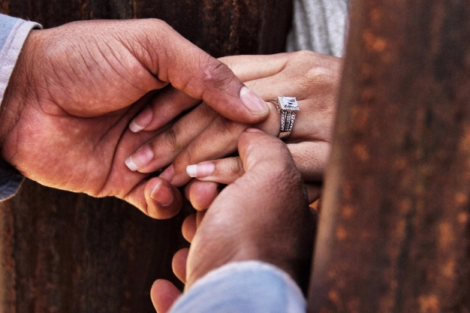
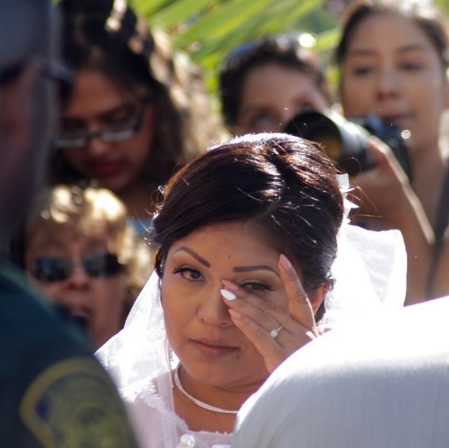
Chicago Tribune, San Diego, 20 de noviembre de 2017.

